PHỤ LỤC
Hướng dẫn thông kê số lượng đơn/bằng các đối tượng SHCN trên IPlib

- Thống kê đơn/bằng sáng chế
Tại cửa sổ màn hình chính của trang web IPlib có địa chỉ http://iplib.noip.gov.vn/WebUI/WSearchPAT.php , có 4 dòng lệnh để chọn tên trường cần tra cứu, tại mỗi dòng lệnh lần lượt chọn các trường tra cứu là “Mã tỉnh của người nộp đơn”, “Số đơn” hoặc “Số bằng” (trong trường hợp thống kê bằng), “Ngày công bố đơn” hoặc “Ngày công bố bằng” (trong trường hợp thống kê bằng)
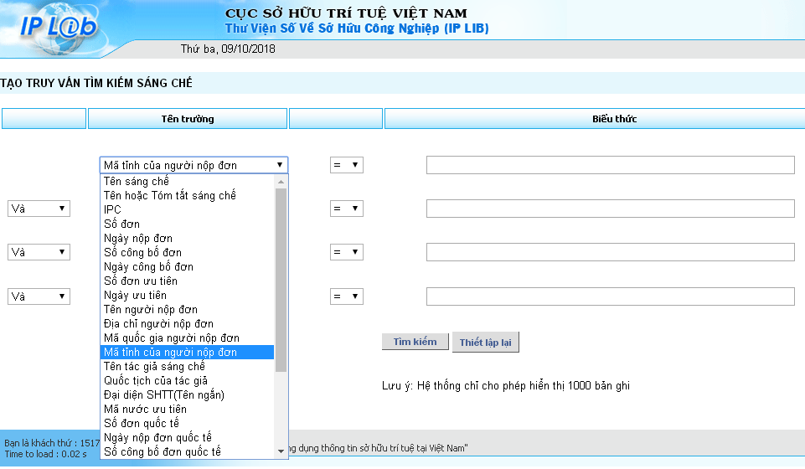

- “Mã tỉnh của người nộp đơn”: được quy định là 2 chữ cái đầu của tên tỉnh và chữ cái cuối cùng, (ví dụ Hà Nội có mã tỉnh là “hni”, trường hợp tên tỉnh có 3 chữ thì mã tỉnh của người nộp đơn là 3 chữ cái đầu của tên tỉnh đó (ví dụ TP Hồ Chí Minh, có mã tỉnh là “hcm”);
- “Số đơn”/“Số bằng”: vì mục đích của phần này nhằm thống kê số lượng đơn/bằng sáng chế, nên ở trường “Số đơn”/“Số bằng” nhập vào “1*” (đơn/bằng sáng chế bắt đầu từ số “1”);
- “Ngày công bố đơn” /“Ngày công bố bằng”: tùy thuộc vào khoảng thời gian cần thống kê mà chúng ta chọn trường ngày công bố đơn/bằng phù hợp; ví dụ nếu chúng ta muốn thống kê đơn/bằng sáng chế được công bố trong năm 2017 thì chúng ta sẽ chọn “ngày công bố đơn”/“Ngày công bố bằng” >= “01/01/2017” và “ngày công bố đơn”/“Ngày công bố bằng” <= “31/12/2017”

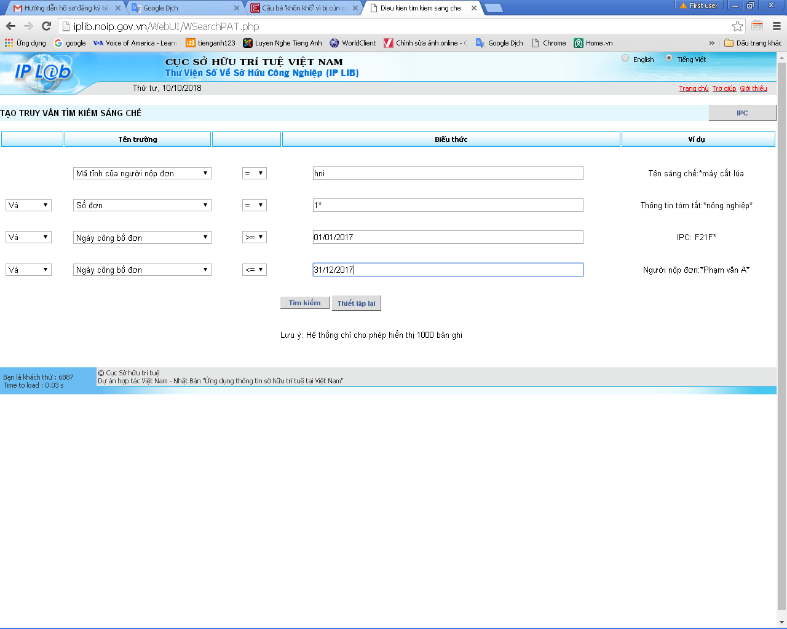
Ví dụ thống kê số đơn sáng chế được công bố trong năm 2017 của người nộp đơn có địa chỉ ở Hà Nội.

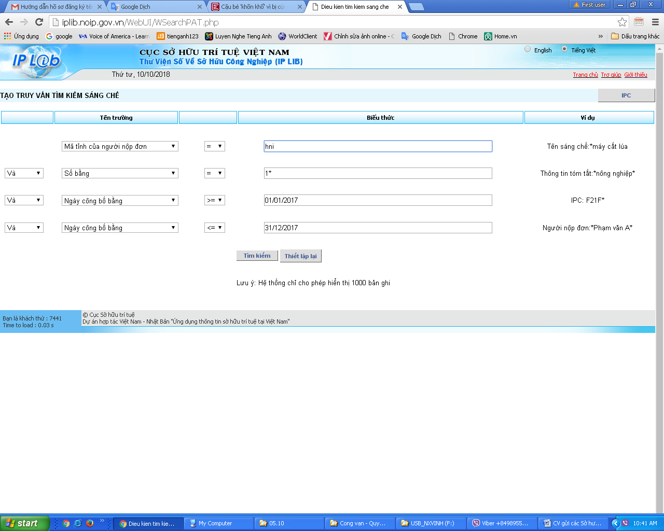
Ví dụ thống kê số bằng sáng chế được công bố trong năm 2017 của người nộp đơn có địa chỉ ở Hà Nội.
- Thống kê đơn/bằng giải pháp hữu ích
Tại cửa sổ màn hình chính của trang web IPlib có địa chỉ http://iplib.noip.gov.vn/WebUI/WSearchPAT.php , có 4 dòng lệnh để chọn tên trường cần tra cứu, tại mỗi dòng lệnh lần lượt chọn các trường tra cứu là “Mã tỉnh của người nộp đơn”, “Số đơn” hoặc “Số bằng” (trong trường hợp thống kê bằng), “Ngày công bố đơn” hoặc “Ngày công bố bằng” (trong trường hợp thống kê bằng)

- “Mã tỉnh của người nộp đơn”: tương tự như quy định đã nêu ở phần 1.
- “Số đơn”/“Số bằng”: vì mục đích của phần này nhằm thống kê số lượng đơn/bằng GPHI, nên ở trường “số đơn”/“Số bằng” nhập vào “2*” (đơn/bằng GPHI bắt đầu từ số “2”);
- “Ngày công bố đơn”/“Ngày công bố bằng”: tùy thuộc vào khoảng thời gian cần thống kê mà chúng ta chọn trường ngày công bố đơn/bằng phù hợp; ví dụ nếu chúng ta muốn thống kê đơn/bằng GPHI được công bố trong năm 2017 thì chúng ta sẽ chọn “ngày công bố đơn”/“Ngày công bố bằng” >= “01/01/2017” và “ngày công bố đơn”/“Ngày công bố bằng” <= “31/12/2017”

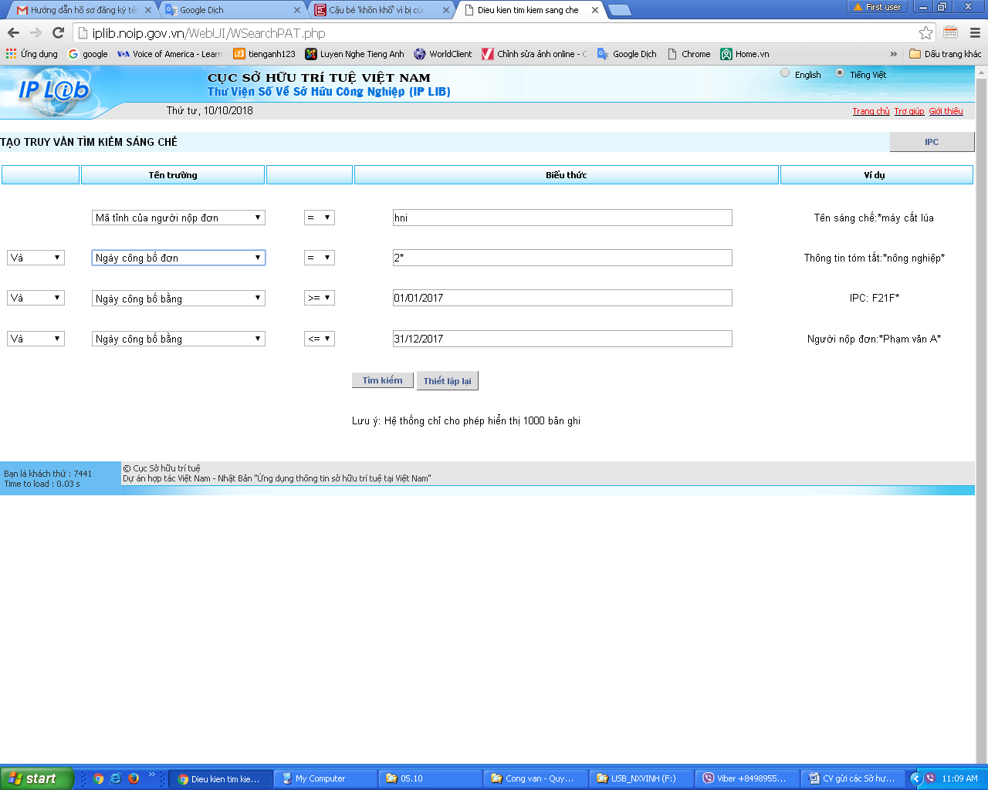
Ví dụ thống kê số đơn GPHI được công bố trong năm 2017 của người nộp đơn có địa chỉ ở Hà Nội.
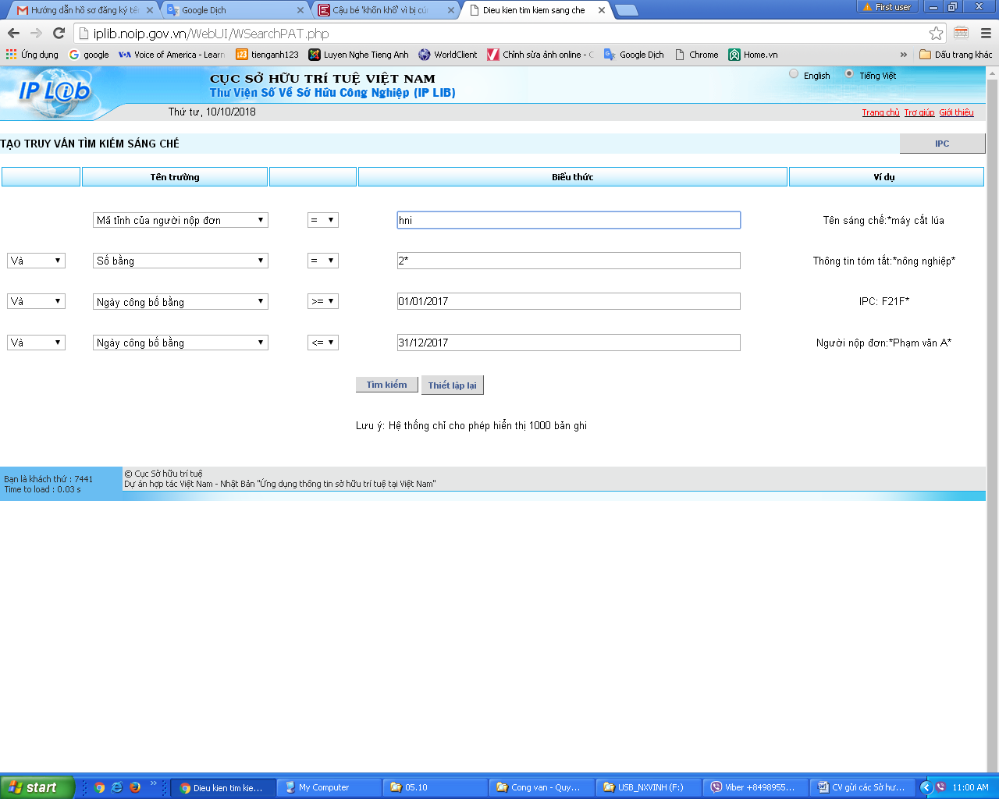
Ví dụ thống kê số bằng GPHI được công bố trong năm 2017 của người nộp đơn có địa chỉ ở Hà Nội.
- Thống kê đơn/bằng kiểu dáng công nghiệp
Tại cửa sổ màn hình chính của trang web IPlib có địa chỉ http://iplib.noip.gov.vn/WebUI/WSearchIND.php , có các dòng lệnh để chọn tên trường cần tra cứu, tại mỗi dòng lệnh lần lượt chọn các trường tra cứu là “Mã tỉnh của người nộp đơn”, “Ngày nộp đơn” hoặc “Ngày cấp bằng” (trong trường hợp thống kê bằng)
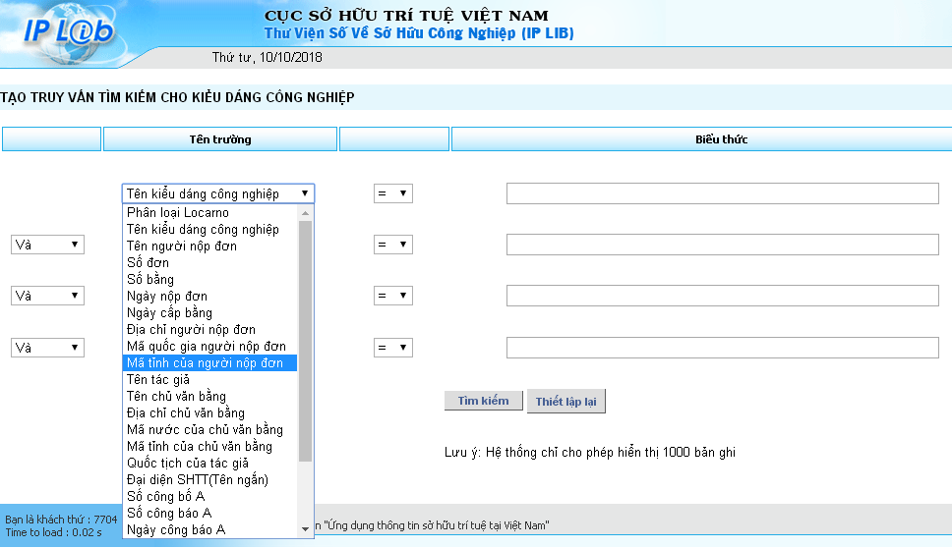

- “Mã tỉnh của người nộp đơn”: tương tự như quy định đã nêu ở phần 1.
- “Ngày nộp đơn”/“Ngày cấp bằng”: tùy thuộc vào khoảng thời gian cần thống kê mà chúng ta chọn trường ngày nộp đơn/ngày cấp bằng phù hợp; ví dụ nếu chúng ta muốn thống kê đơn/bằng KDCN được nộp/cấp trong năm 2017 thì chúng ta sẽ chọn “ngày nộp đơn”/“Ngày cấp bằng” >= “01/01/2017” và “ngày nộp đơn”/“Ngày cấp bằng” <= “31/12/2017”

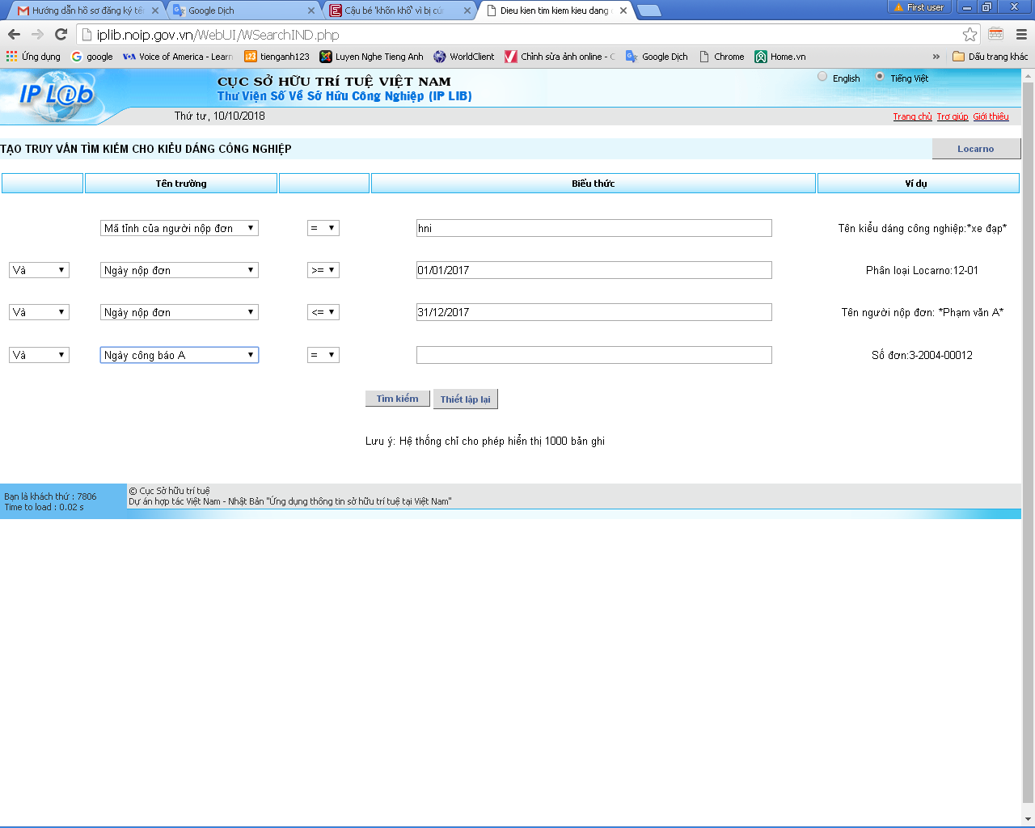
Ví dụ thống kê số đơn KDCN nộp năm 2017 của người nộp đơn có địa chỉ ở Hà Nội.

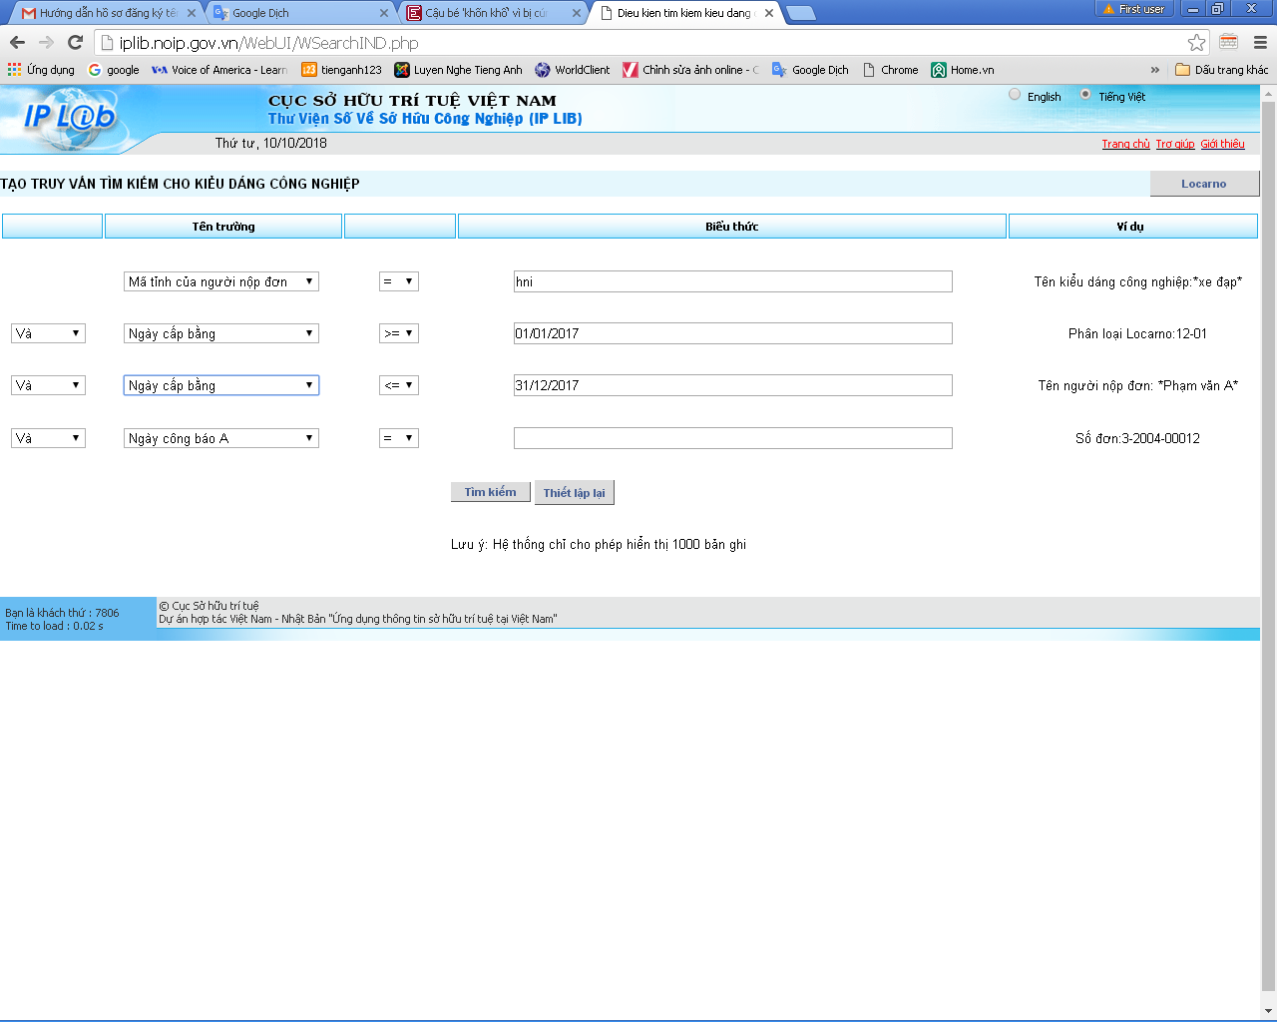
Ví dụ thống kê số bằng KDCN được cấp trong năm 2017 của người nộp đơn có địa chỉ ở Hà Nội.

- Thống kê đơn/văn bằng nhãn hiệu
Tại cửa sổ màn hình chính của trang web IPlib có địa chỉ http://iplib.noip.gov.vn/WebUI/Wlogin.php, có các dòng lệnh để chọn tên trường cần tra cứu, tại mỗi dòng lệnh lần lượt chọn các trường tra cứu là “Mã tỉnh của người nộp đơn”, “Ngày nộp đơn” hoặc “Ngày cấp bằng” (trong trường hợp thống kê bằng)
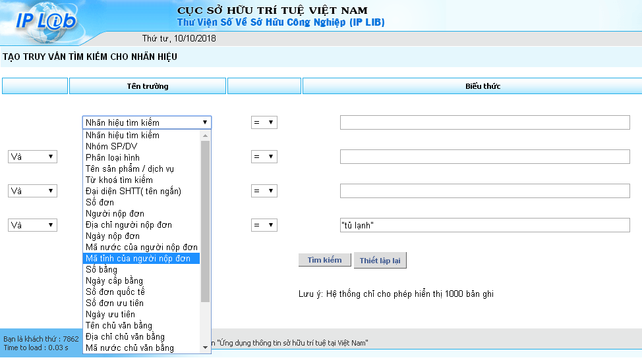

- “Mã tỉnh của người nộp đơn”: tương tự như quy định đã nêu ở phần 1.
- “Ngày nộp đơn”/“Ngày cấp bằng”: tùy thuộc vào khoảng thời gian cần thống kê mà chúng ta chọn trường ngày nộp đơn/ngày cấp bằng phù hợp; ví dụ nếu chúng ta muốn thống kê đơn/văn bằng nhãn hiệu được nộp/cấp trong năm 2017 thì chúng ta sẽ chọn “ngày nộp đơn”/“Ngày cấp bằng” >= “01/01/2017” và “ngày nộp đơn”/“Ngày cấp bằng” <= “31/12/2017”

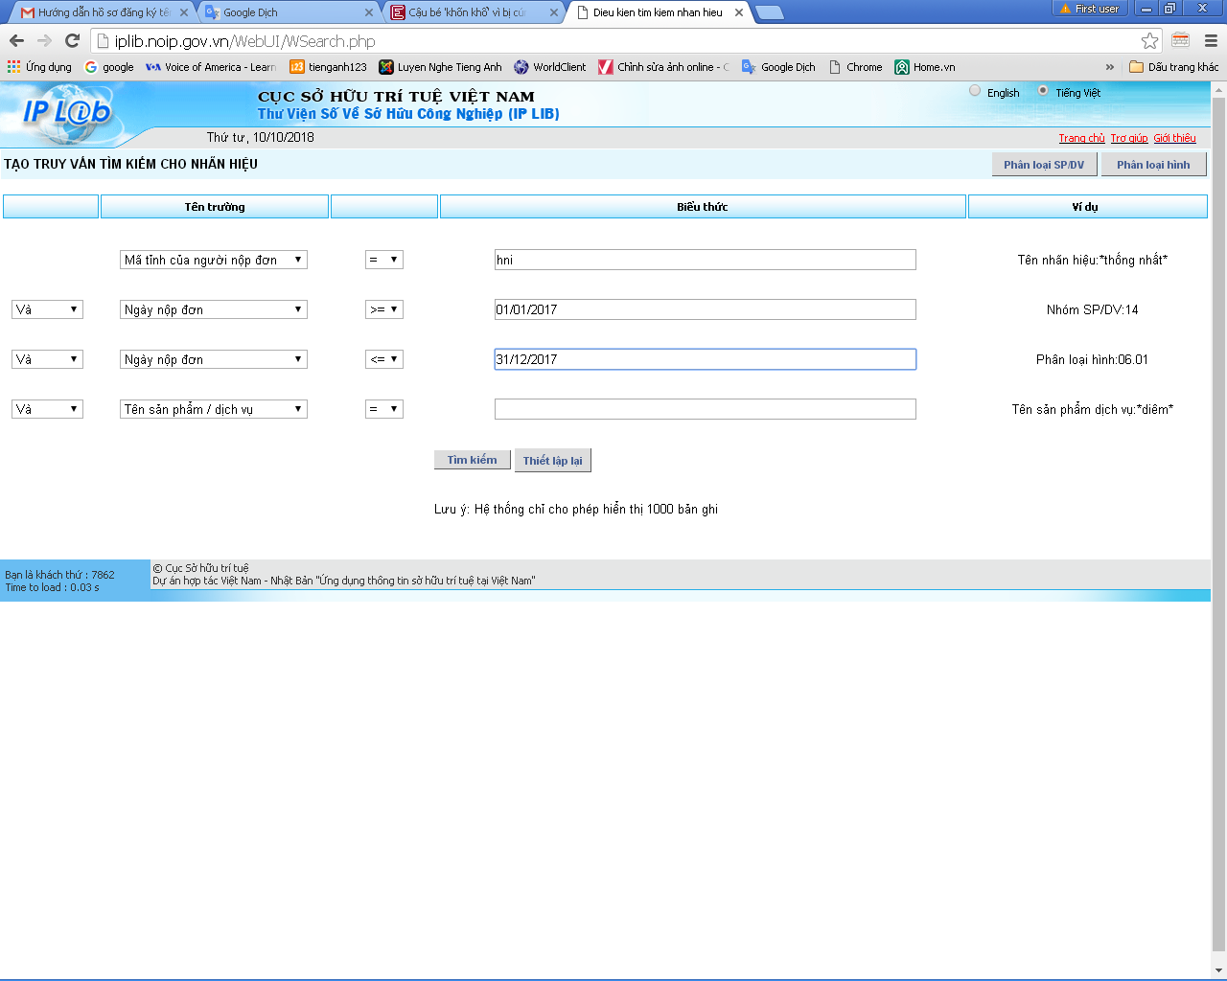
Ví dụ thống kê số đơn nhãn hiệu được nộp năm 2017 của người nộp đơn có địa chỉ ở Hà Nội.

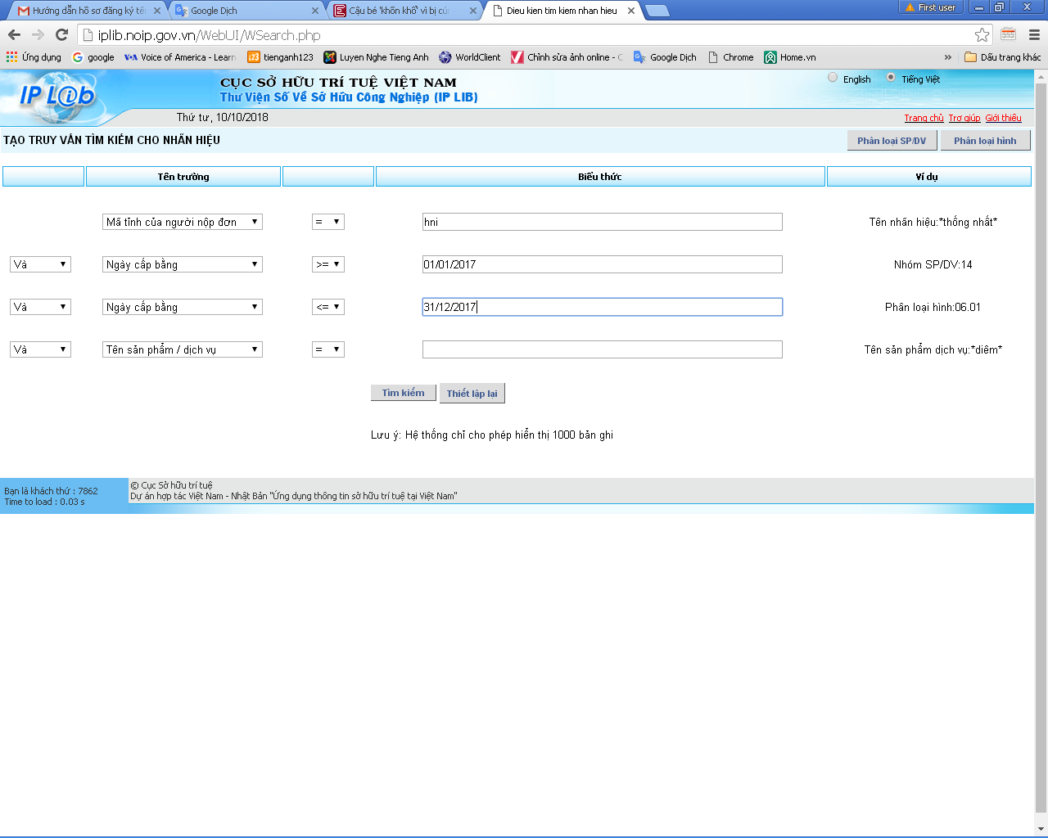
Ví dụ thống kê số văn bằng nhãn hiệu được cấp trong năm 2017 của người nộp đơn có địa chỉ ở Hà Nội.

